**UNIVERSIDAD AUTÓNOMA DE NUEVO LEÓN** 

**FACULTAD DE CIENCIAS FISICO MATEMATICAS**

**Lic. Multimedia y animación digital**

**PROGRAMACIÓN WEB**

**SEGUNDO AVANCE DE PROYECTO**

Docente:

Brandon Alexis Gonzales Rivera

Grupo: 003

(1851121) Corona Esquivel Angel

(1803586) Torres Coronado José Carlos

San Nicolás de los Garza, Nuevo León; a 29 de Abril del 2020.

ROLES DE ALUMNOS:

ANGEL CORONA ESQUIVEL - PROGRAMADOR FRONT-END

JOSE CARLOS CORONADO TORRES - PROGRAMADOR BACK-END

**Colores de Página**

**Se cambio el fondo del logo por negro (quedaba mejor que el diseño anterior) y los botones de login y sign up tambien son negros.**

Botones: #DFCB2B

Buscador: # DED5BA

Fondo Logo: #000000

Footer: #000000

Letras de Footer: #FFFFFF

Fondo General #FFFFFF

Texto en general: #000000

**Tipografía**

**Se cambiaron las dos tipografías porque no se encontraron las establecidas previamente.**

**Botones de la página :**

# Itim(Designed by Cadson Demak)



**Texto en general:**

# Truculenta (Designed by Omnibus-Type)



**La tipografía es diferente en estos tres elementos ya que pensamos que quedaba bien con la página.**

**Texto en buscador y footer:**

**Arial**

**Texto de búsqueda Avanzada: Sans-serif**

**Diseño de Página**

**Usuario**

**Se agregó el botón de cambiar foto y ajustes, también la cantidad de preguntas, favoritos y Útiles al igual que sus botones.**

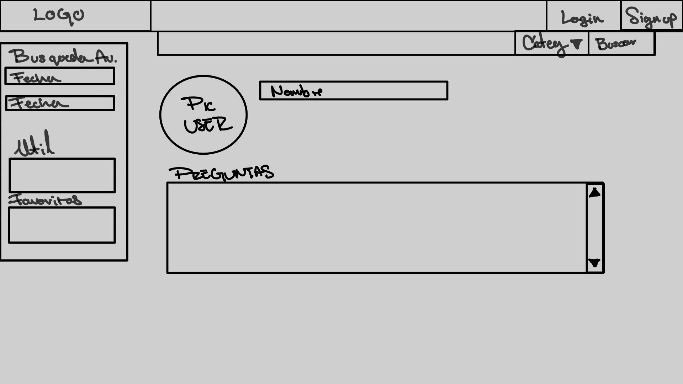

**Detalle Pregunta**

**Se hizo la separación de la pregunta y las Respuestas.**

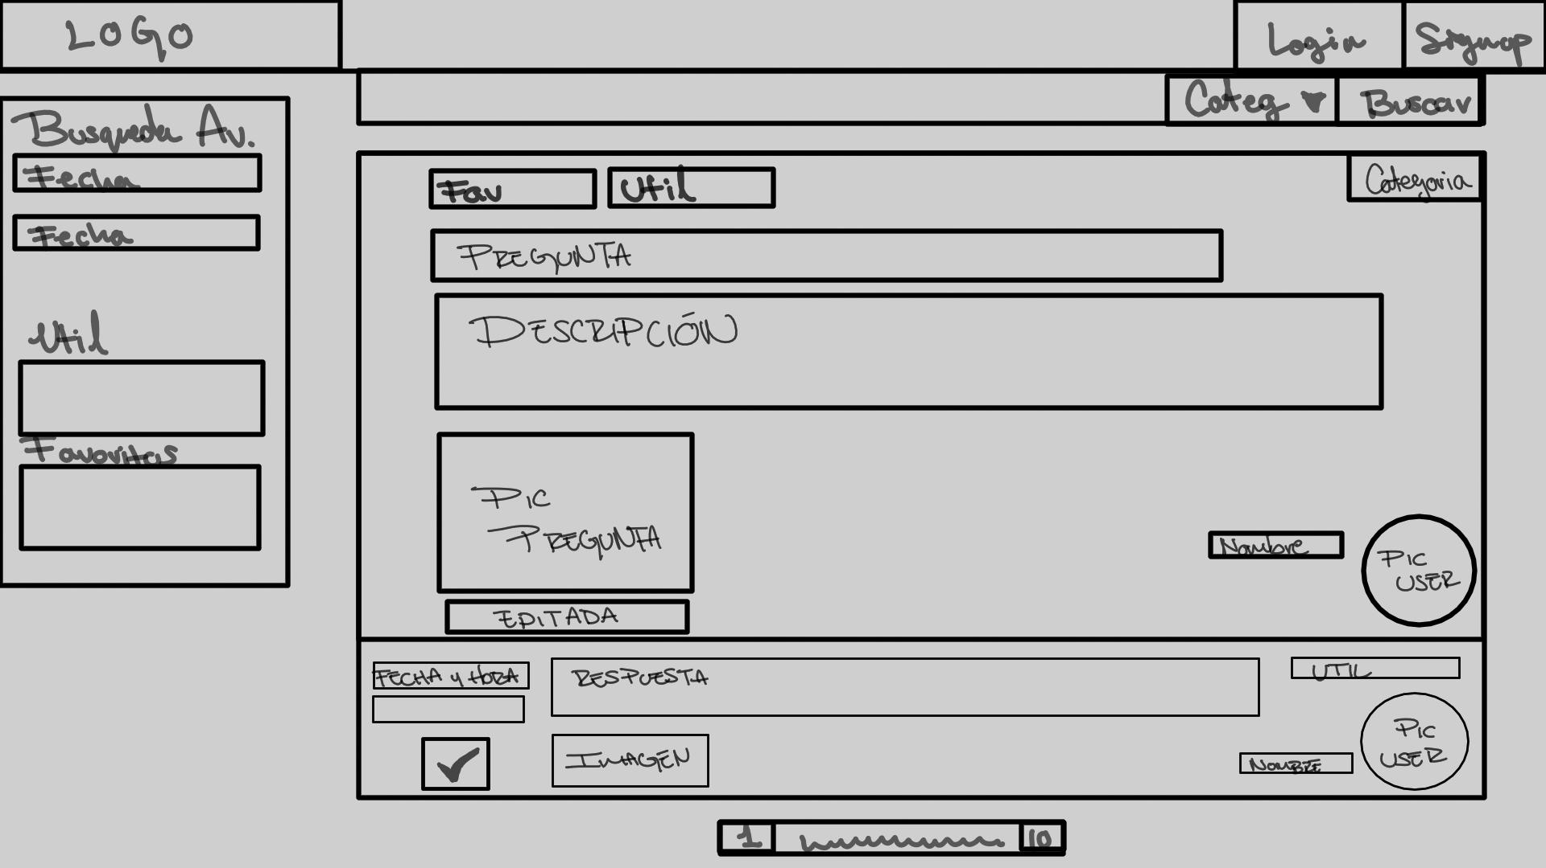

**Creacion Usuario**

**Se agregó título de formulario de Registro y crear cuenta, al igual que algunas posiciones de campos cambiaron y se hace pregunta si ya se tiene cuenta.**

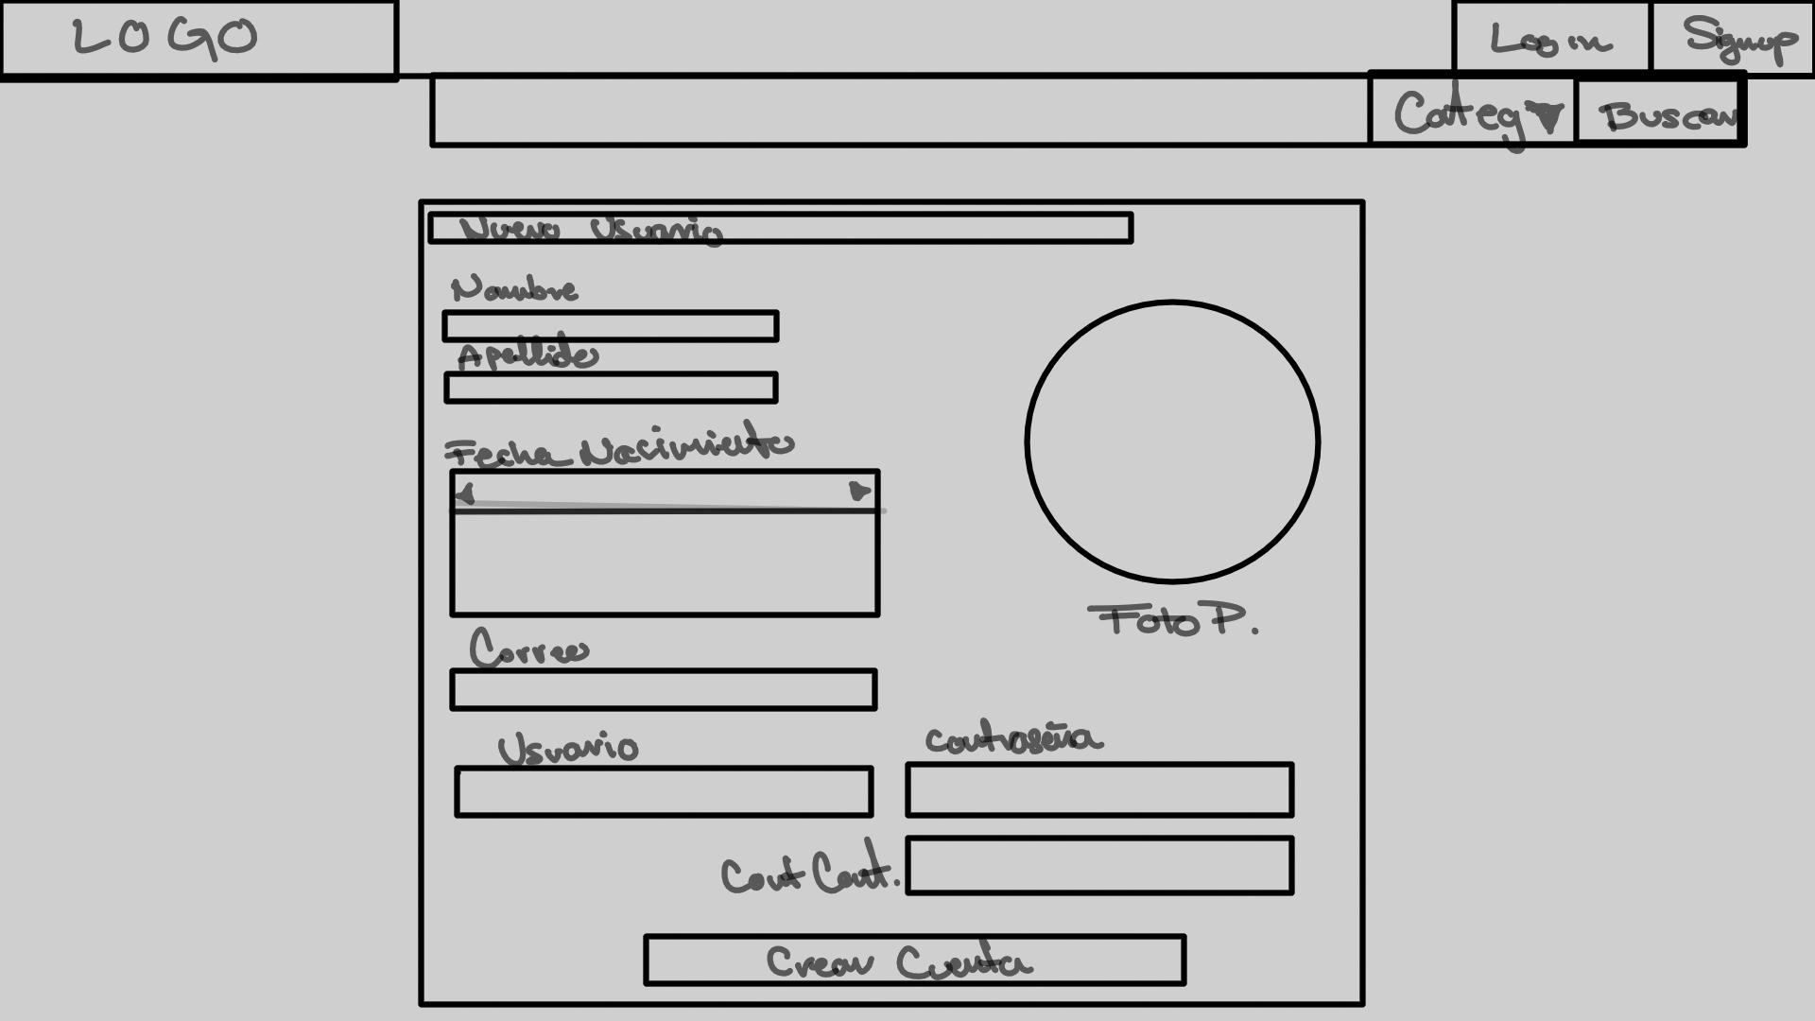

**Login**

**Se agregó el texto de Iniciar sesion y la opcion de registrarse en CineForo.**

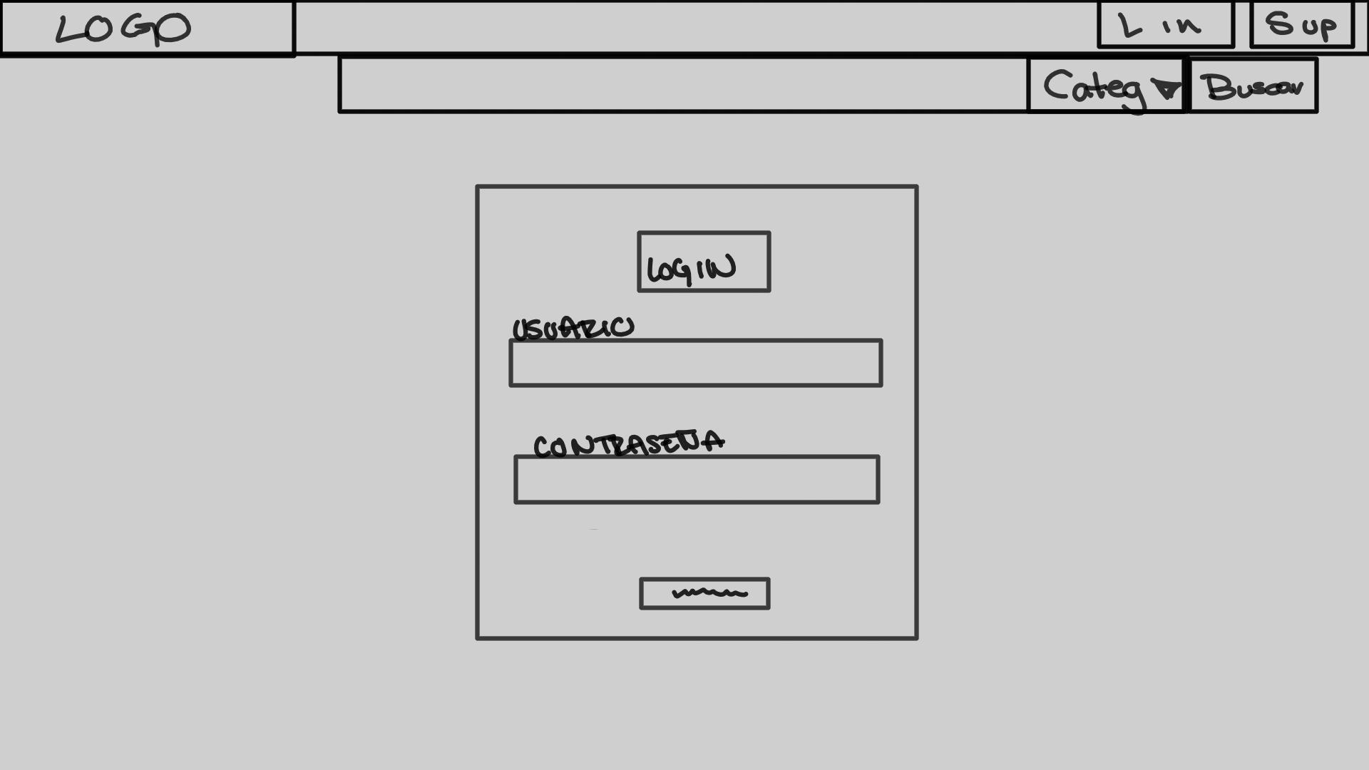

**Principal y Búsqueda**

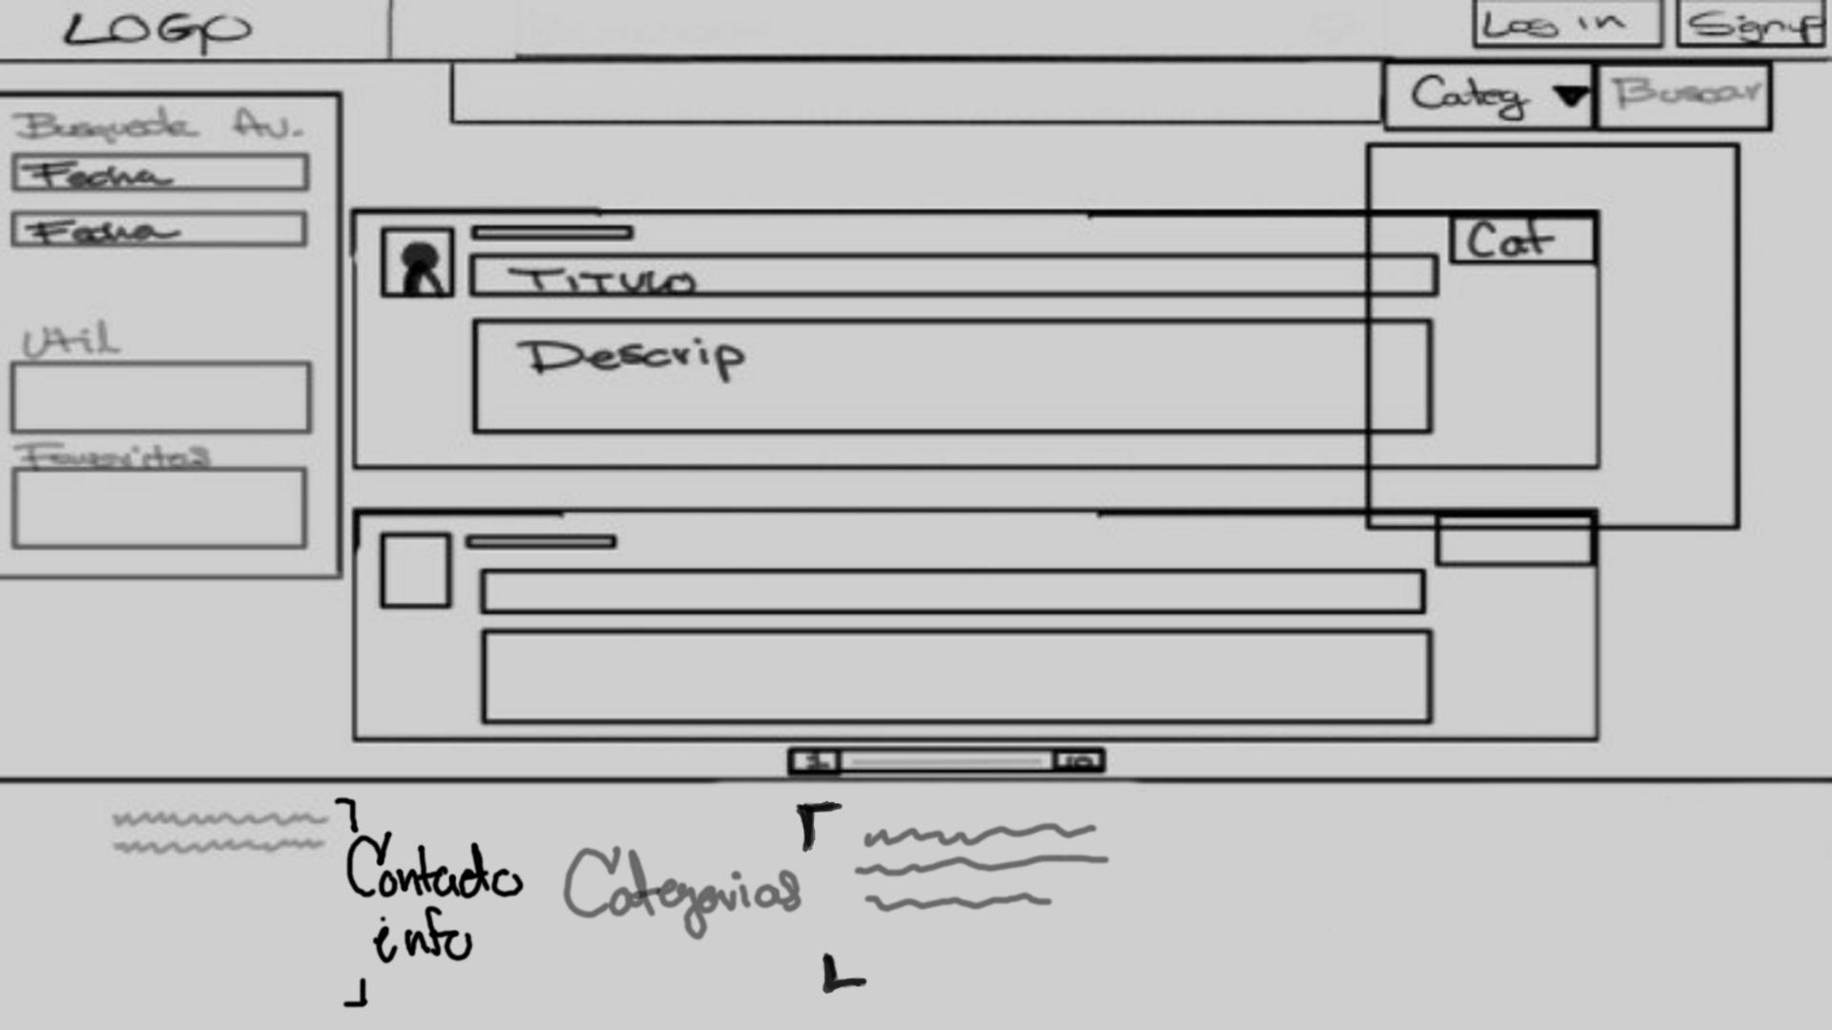

**Indicaciones de Manejo**

* **El login se presentará para llenar dos recuadros, uno para usuario y su respectiva contraseña. Si este no ingresa correctamente cualquiera de los dos campos se desplegará un aviso en el que le negara el acceso a su User hasta que ingrese correctamente los datos.**
* **En la creación del Usuario Ingresamos los datos de acuerdo al dato que se nos pide, como el Nombre, Apellido, fecha de nacimiento, etc. También podemos agregar una fotografía para la cuenta, dependiendo si los datos en cada recuadro estén correctos se procederá a dar click en el botón de creación de la cuenta, si algún dato está mal, se mostrará un mensaje en el que muestre que no se puede crear la cuenta hasta que la información sea correctamente escrita.**
* **La página principal y de búsqueda, se mostrará en la parte superior derecha los botones para crear cuenta o ingresar a una, después mostrará una barra de búsqueda en la que a su costado se encuentra la lista de categorías que actuará como filtro para lo que se necesite buscar y posterior a este un boton de busqueda.**

**A un costado de la página, la parte izquierda, se encuentra la búsqueda avanzada, esta estará fija en la página por si se necesita algo mas especifico, esta contará con 4 filtros, los cuales serán Dos calendarios para fechas, en los que actuarán como rango y buscar una pregunta que se haya publicado entre ese tiempo, después unos recuadros en los que se debe ingresar la cantidad que se haya marcado como útil o favorito cierta pregunta por lo que posteriormente se puede dirigir al boton de busqueda y se realizara dich busqueda mas especifica.**

**Después se encontrarán en la página principal, 10 preguntas con categoría random las cuales se mostrará su título, descripción, categoría, Nombre del Usuario y su fotografía.**

**Debajo de la página se encontrará la paginación, la cual se puede cambiar y con esta, las preguntas que se visualizan en la página también lo harán.**

* **Sobre la página del Usuario, ya que se haya ingresado, se mostrará lo antes mencionado con la busqueda y busqueda avanzada, y en el resto de la pagina se mostraran 3 filas en las cuales se visualizarán preguntas en las que haya participado el usuario. En la primera serán las preguntas que haya escrito el usuario, en la segunda las respuestas que haya hecho, y en la tercera sus preguntas que haya marcado como útiles y en la cuarta preguntas que haya marcado como favoritas y al final se encontrará la paginación en la que si esta cambia, cambian las preguntas y respuestas respectivamente.**
* **En la página del detalle de pregunta, ya que se haya ingresado, se mostrará lo antes mencionado con la busqueda y busqueda avanzada, y en el resto de la pagina se mostrara la pregunta en especifico que hayas seleccionado en la página principal o en Usuario, pero se mostrará primero la cantidad de Favoritos y Útiles que tenga, después se visualizará la pregunta y su descripción, luego una fotografía relacionada si es que la puso y si la pregunta ha sido editada y en la parte inferior del recuadro la info del usuario que hizo la publicación y debajo de ella se encontrarán sus respuestas con su información, fecha, util, info del usuario que respondió, imagen, y la respuesta y debajo habra una paginacion por si hay mas respuestas estas cambien.**

**Errores / Validaciones**

**Los errores de validación se mostrarán de la siguiente manera:**

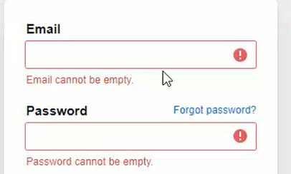

**Medidas**

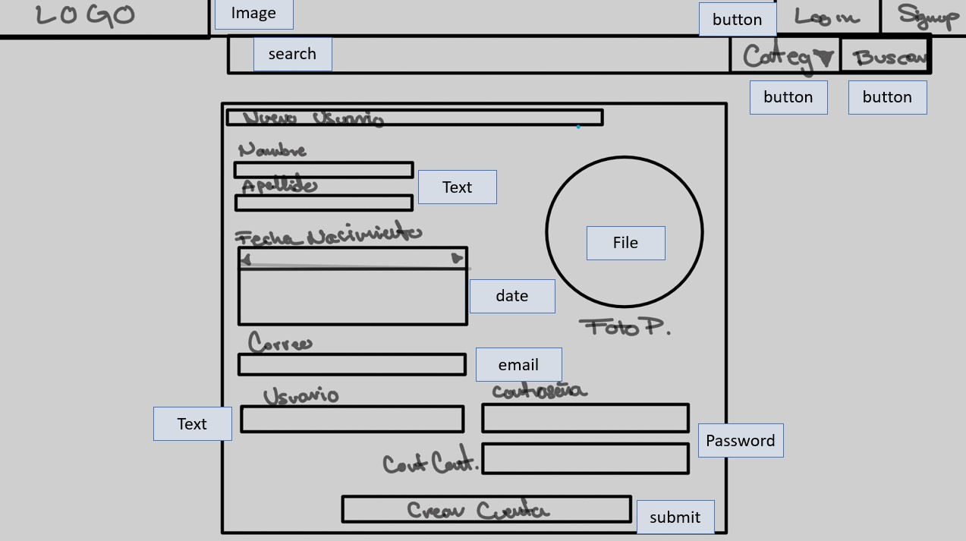

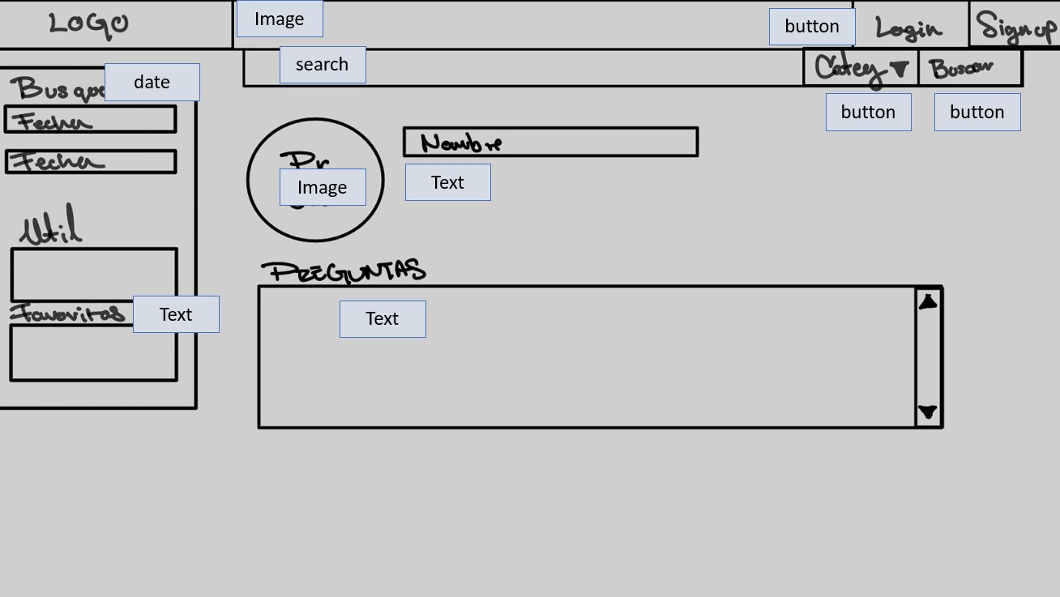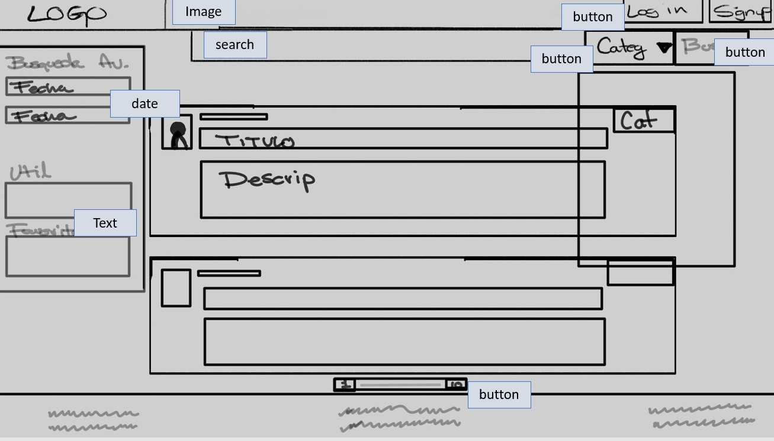



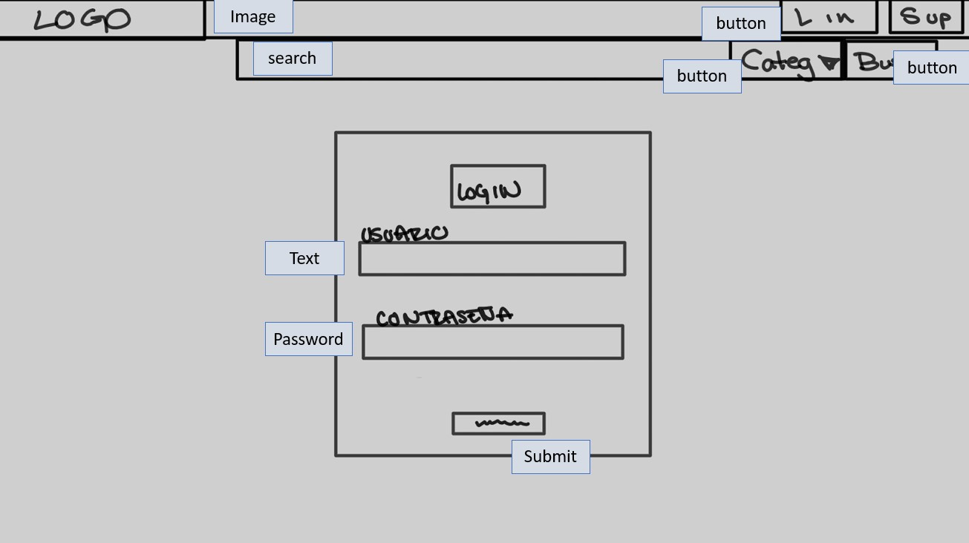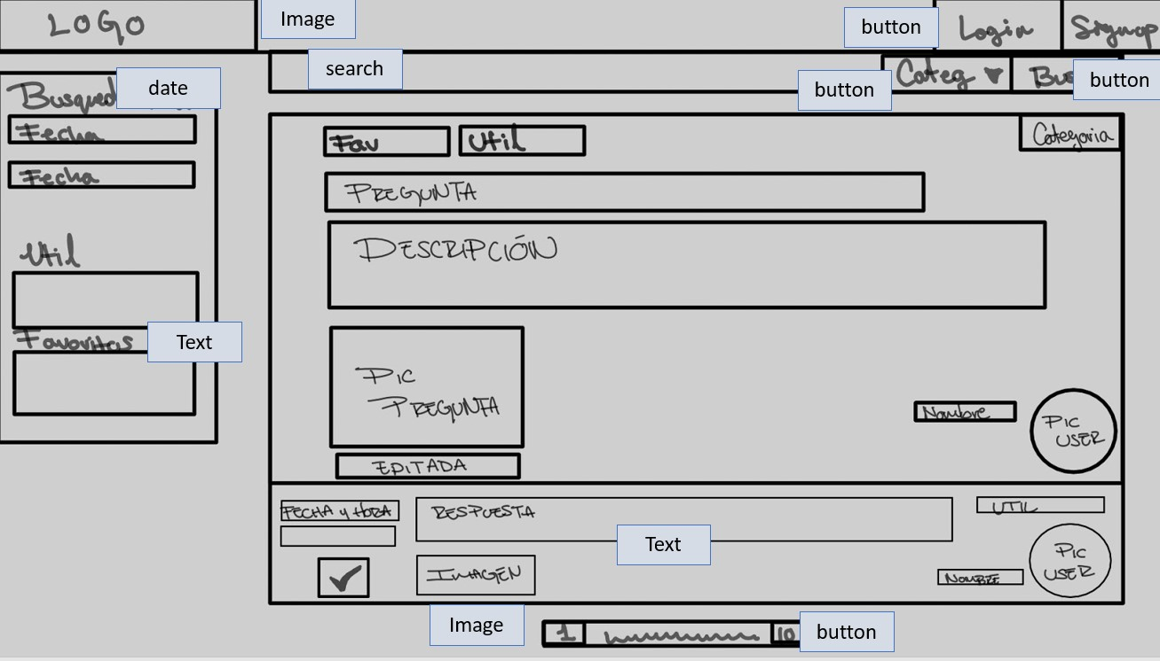

**Administración de Base de Datos**

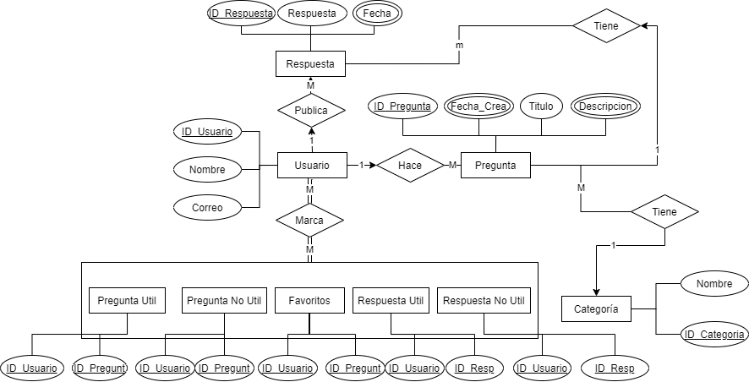

**Relaciones entre las entidades**

|  |  |  |  |  |
| --- | --- | --- | --- | --- |
| **Entidad A** | **Relación** | **Entidad B** | **Cardinalidad** | **Atributos** |
| Usuario | Hace | Pregunta | 1-M |  |
| Usuario | Pública | Respuesta | 1-M |  |
| Pregunta | Tiene | Categoría | M-1 |  |
| Pregunta | Tiene | Respuesta | 1-M |  |
| Usuario | Marca | Pregunta útil | M-M |  |
| Usuario | Marca | Pregunta no útil | M-M |  |
| Usuario | Marca | Respuesta útil | M-M |  |
| Usuario | Marca | Respuesta no útil | M-M |  |
| Usuario | Marca | Favoritos | M-M |  |

**Campos de cada entidad**

|  |  |
| --- | --- |
| **Entidades** | **Atributos** |
| Usuario | **PK** ID_Usuario (varchar) not null, nombre (varchar) not null, apellido paterno (varchar)not null, apellido materno (varchar)not null , fecha de nacimiento (date)not null, correo (varchar)not null, imagen de perfil (varchar)not null, contraseña (varchar)not null, activo (bit)null |
| Categoría | **PK** ID_Categoria (int) not null , nombre (varchar) not null |
| Pregunta | **PK** ID_Pregunta (int)not null, **FK** ID_Categoria (int)not null, **FK** ID_Usuario (varchar)not null, titulo (varchar)not null, descripción (varchar)not null, imagen (varchar)null, fecha de creación (datetime)not null, editada (bit)not null, Cont_Util (int)not null, Cont_NoUtil (int)null, Cont_Fav(int)not null |
| Respuesta | **PK** ID Respuesta(int)not null , **FK** ID_Pregunta (int) not null, **FK** ID_Usuario(varchar) not null, respuesta(varchar) not null, imagen(varchar) null, fecha de creación (datetime)not null, correcta (bit)not null , eliminada(bit)not null , editada(bit)not null, Cont_Util (int)not null, Cont_NoUtil (int) null |
| Pregunta Útil | **PK** ID_Usuario(varchar)not null, **PK** ID_Pregunta(int)not null |
| Respuesta Útil | **PK** ID_Usuario(varchar)not null, **PK** ID_Respuesta(int)not null |
| Pregunta No Útil | **PK** ID_Usuario(varchar)not null, **PK** ID_Pregunta(int)not null |
| Respuesta No Útil | **PK** ID_Usuario(varchar)not null, **PK** ID_Respuesta(int)not null |
| Favoritos | **PK** ID_Usuario(varchar)not null, **PK** ID_Pregunta(int)not null |

